Муниципальное бюджетное учреждение дополнительного образования «Центр дополнительного образования» Елецкого муниципального района Липецкой области

Липецкая область, с. Талица
Экологический клуб «Таволга»

Номинация «Ботаника и экология растений»

Исследование состояния насаждений берёзы повислой (Betula pendula) в окрестностях села Талица

Автор: Бурдин Кирилл Игоревич, 8 класс
МБОУ СШ с. Талица,
экологический клуб «Таволга» МБУ ДО «ЦДО»
Елецкого муниципального района Липецкой области
Руководитель: Можаров Юрий Александрович,
педагог дополнительного образования
МБУ ДО «ЦДО» Елецкого муниципального района
Липецкой области,
учитель биологии МБОУ СОШ с. Талица

2018 год
Содержание
Стр.
Введение.......................................................................................................................3
Глава 1. Методика проведения исследований...........................................................4
1.1. Методика определения жизненного состояния лесонасаждений....................4
1.2. Методика определения флуктуирующей асимметрии листьев………………5
Глава 2. Литературный обзор....................................................................................7
Глава 3.Результаты исследований и их обсуждение................................................9
3.1. Определение жизненного состояния лесонасаждений....................................9
3.2. Определение флуктуирующей асимметрии листьев……..............................10
3.3. Влияние жизненного состояния лесонасаждений на флуктуирующую асимметрию листьев……………………………………………………………….11
Выводы………………................................................................................................11
Список использованных источников информации…………………………....….12
Приложения...............................................................................................................13

Введение
Огромную роль в оздоровлении воздушного бассейна играют древесные растения, выступающие в роли своеобразного естественного фильтра. В результате распространения различных заболеваний жизнеспособность растений снижается, иногда до полного отмирания.
Береза повислая, благодаря своим биолого–экологическим особенностям, широко используется в создании защитных насаждений на территории сельскохозяйственных предприятий в качестве оврагобалочных и полезащитных лесополос. Так как берёза растёт быстро, и способствует формированию необходимого микроклимата поля. Березовые лесополосы это наиболее характерных тип искусственных насаждений на территории сельхозпредприятий, и широко представлены в нашей области. Искусственные березовые насаждения играют важную роль в защитном лесоразведении. В искусственных насаждениях, береза представлена как в монокультуре, так и в комплексе с другими породами дубом, клёном американским, сосной, и другими видами, формирующими подлесок.
Широкое распространение насаждений берез определяет интерес к изучению их состояния, а также организмов, которые поселяются на ней –бактерий, различных грибов, насекомых, оказывающих существенное влияние на деревья и состояния лесопосадок в целом.
Цель нашего исследования – оценить состояние лесонасаждений березы повислой (Betula pendula Roth) на территории сельхозкооператива «Талицкий» Елецкого района Липецкой области.
Задачи:
1. Провести биометрические измерения насаждений березы повислой на пробных площадях, находящихся в разных точках сельхозкооператива и сравнить полученные данные.
2. На основании методики В.А. Алексеева оценить относительное жизненное состояние посадок березы повислой.
3. Определить показатели стабильности развития насаждений берёзы повислой по флуктуирующей асимметрии листьев.
4. Выяснить причины различий в жизненном состоянии берёзы повислой в разных точках сельхозкооператива.
5. Установить как влияет степень заболевания дерева на флуктуирующую асимметрию листьев.
Практическая значимость. Практическое значение наших исследований заключается в том, что результаты будут использоваться на уроках биологии и внеурочных занятиях по экологии в школе. А также будут переданы в Елецкий лесхоз и местную администрацию для практического применения.
Научная новизна. В Елецком районе Липецкой области, на территории сельхозкооператива «Талицкий», впервые проводятся исследования по оценке состояния насаждений берёзы повислой - Betula pendula.
Объектом исследований являются посадки березы повислой (Betula pendula Roth.) произрастающие на территории сельхозкооператива «Талицкий» Елецкого района Липецкой области. Берёза пови́слая - (Bétula péndula) — вид растений рода Берёза (Betula) семейства Берёзовые (Betulaceae). Другие русские названия вида: берёза бородавчатая (Betula verrucósa), берёза плакучая, берёза повисшая. Ствол взрослой березы гладкий, белый, с черыми чечевичками по коре. Ветви тонкие повислые; молодые побеги красно-бурые, голые, покрыты смолистыми железками — бородавочками. Листья очередные, длинночерешковые, овально-треугольные или ромбически-яйцевидные. Усеяны смолистыми железками. Береза — дерево однодомное, так как на нем расположены тычиночные и пестичные сережки. Плод - односемянный продолговато- эллиптический орешек с двумя перепончатыми крыльями. Цветет в период распускания листьев — в апреле — мае; плоды созревают в августе — сентябре. Живет до 120 —150 лет. Береза повислая имеет обширный евро-сибирский ареал. (natural-museum.ru›flora/береза-повислая)
Глава 1. Методика проведения исследований
1.1. Методика определения жизненного состояния лесонасаждений
За основу исследования относительного жизненного состояния насаждений березы повислой была принята методика В.А. Алексеева.(studwood.ru›ekologiya…sostoyaniya…vaalekseevu).
Исследования проводились в течение полевого периода 2018 г. В различных местах сельскохозяйсвенного кооператива «Талицкий»было выделены 4 пробные площадки в окрестностях села Большая Суворовка, деревень: Поповка, Ивановка, Колосовка, с полезащитными и оврагобалочными лесополосами. Для исследования выбирали наиболее характерную часть лесополосы длиной 100 метров, ширина 6 метров, берёзы посажены в три ряда, с промежутком между деревьями 2 метра. На каждой пробной площадке обследовали 100 деревьев. Первоначально на каждой пробной площади делали описание насаждений, используя визуальную оценку. При оценке жизненного состояния (ОЖС) в качестве основных параметров выбраны следующие показатели: густота кроны, наличие мертвых сучьев на стволе и степень повреждения стебля, наличие морозобойных трещин, раневых течей, суховершинности, грибковых заболеваний. Основными диагностическими признаками, определяющими жизненное состояние отдельного дерева на пробных площадях являются: слабая степень развития кроны и высокий процент повреждения листьев.
Относительное жизненное состояние (ОЖС) насаждений определяли по следующей шкале: здоровое насаждение, ослабленное, сильно ослабленное и полностью разрушенное. Категория жизненного состояния отдельного дерева определяется по вспомогательной таблице.

Вспомогательная таблица №1 для определения категорий деревьев
Категория дерева | Диагностические признаки
 | Густота кроны, % | Наличие мертвых сучьев, % | Степень повреждения листьев
Здоровое | 85-100 | 0-15 | 0-10
Ослабленное | 55-85 | 15-45 | 10-45
Сильно ослабленное | 20-55 | 45-65 | 45-65
Отмирающее | 0-20 | 70-100 | 70-100
Сухое | 0 | 100 | листьев

Дерево относится к той категории, на которую указывают либо все три показателя, либо два из трех. Если все три показателя указывают на принадлежность дерева к различным категориям жизненного состояния, то все признаки рассматриваются в комплексе, определяется суммарное повреждение, при этом большое внимание уделяется степени повреждения листьев. После суммирования количества стволов деревьев по категориям производится оценка относительного жизненного состояния всего насаждения по следующей формуле :
где Ln – относительное жизненное состояние древостоя, рассчитанное по числу деревьев; n1 – число здоровых деревьев; n2 – ослабленных; n3 – сильно ослабленных; n4 – отмирающих деревьев лесообразователя на пробной площади (или 1 га); N – общее число деревьев (включая сухостой) на пробной площади.
При показателе от 100 до 80 % жизненное состояние древостоя оценивается как «здоровое», при 79-50 % древостой считается ослабленным, при 49-20 % – сильно ослабленным, при 19 % и ниже – полностью разрушенным.Низкий уровень жизненного состоянияхарактеризуются пониженной жизненностью, существенной изреженностью, низким бонитетом;средний уровень жизненности, высокая полнота древостоя, относительно высокий бонитет. (aapplied-research.ru›ru/rticle/view).
1.2. Методика определения показателя стабильности развития лесопосадок на основе флуктуирующей асимметрии листьев
Сбор материала необходимо проводить после остановки роста листьев. С каждого района необходимо взять сто листьев - по десять образцов с десяти деревьев. Листья нужно собрать из одной и той же части кроны с максимального количества доступных веток относительно равномерно вокруг дерева. Для измерения отбираются листья среднего размера. Все листья с одной территории упаковывать в полиэтиленовый пакет, в него также поместить этикетку с названием места сбора. Собранный материал обработать сразу после сбора. Обработка материала включает в себя по 5 измерений левой и правой половины каждого листа по отдельности и расчет их различий, то есть величины асимметрии листьев. Для начала необходимо сложить лист пополам, совмещая верхушку с основанием листовой пластинки. Затем разогнуть лист и по образовавшийся складке произвести измерения. С каждого листа снимают показатели по пяти промерам с левой и правой сторон листа (рис. 1).
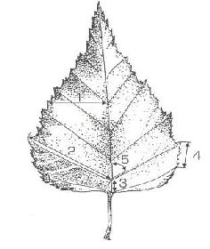
Рис. 1. Схема промеров листа берёзы повислой (Betula pendula Roth.)

- Ширина половинки листа (измеряется посередине листовой пластинки)
- Длина второй от основания листа жилки второго порядка
- Расстояние между основанием первой и второй жилок второго порядка.
- Расстояние между концами этих жилок
Угол между главной жилкой и второй от основания листа жилкой второго порядка. Для измерений требуются: измерительный циркуль, линейка и транспортир. Нужно измерить:
1. ширину половинки листа (посредине листовой пластинки);
2. длину второй от основания листа жилки (слева и справа от центральной жилки);
3. расстояние между первой и второй жилкой, считая от черешка, в месте прикрепления их к центральной жилке (слева и справа);
4. расстояние между первой и второй жилкой, считая от черешка, с внешнего края листа (слева и справа от центральной жилки);
5. угол наклона второй жилки к центральной (слева и справа).
Измерения проводятся в сантиметрах (пункты 1-4) и градусах (пункт 5).
Обработка полученных данных производили по методике В.М. Захарова.
В первом действии для каждого промеренного листа вычисляем относительные величины асимметрии для каждого признака. Для этого разность между промерами слева (L) и справа (R) делят на сумму этих же промеров: (L - R) / (L + R).
Во втором действии вычисляем показатель асимметрии для каждого листа. Для этого суммируем значения относительных величин асимметрии по каждому признаку и делят на число признаков.
В третьем действии вычисляем интегральный показатель стабильности развития - величина среднего относительного различия между сторонами на признак. Для этого вычисляем среднюю арифметическую всех величин асимметрии.
Затем, полученные значения заносим в таблицу.
Таблица №2.
Бальное состояние древесных растений по методике В.М. Захарова, (2000)
Интегральный показатель | Бал
0,055 | 1
0,055-0,060 | 2
0,060-0,065 | 3
0,065-0,070 | 4
Более0,070 | 5

Глава 2. Литературный обзор
В последние десятилетия повсеместно в России наблюдается гибель лесонасаждений берёзы повислой - Betula pendulaот естественных факторов: зоны рекреации, пожары, загущенность насаждений, повреждения животными, грибковые и другие заболевания, частые засухи – всё это отрицательно сказываются на жизненном состоянии леса. (Гниненко, Жуков, 2006).Е.В.Колтунов считает, что вослабленных лесах широкое распространение получили очаги массового размножения насекомых-филлофагов и корневые и стволовые гнили, вызываемые грибами и бактериями. Как известно, уровень пораженности древостоев гнилями обусловлен многими факторами: возрастом насаждений, рельефом, лесорастительными условиями, почвенно-эдафическими факторами, особенно влажностью почв и антропогенными факторами. Такие насаждения характеризуются пониженной жизненностью, существенной изреженностью, низким бонитетом. (Колтунов, 2016).Многие учёные считают, что массовое поражение берёзы повислой, является следствием поражения её бактерией Erwinia multivora, которая вызывает у растений бактериальную водянку. В Брянской области леса с преобладанием березы занимают второе место (26,6%) в лесном фонде, имея огромное хозяйственное и рекреационное значение. Берёзовые леса и искусственные насаждения берёзы повислой в настоящее время повсеместно поражаются различными болезнями, что приводит к изреживанию насаждений или к полному их исчезновению. Бактериальная водянка является самым опасным заболеванием березы, оно вызывается бактерией Erwinia multivora. Поражаются деревья разного возраста, но наиболее высокий уровень распространения болезни отмечается в насаждениях от 40 лет и старше. (Сидоров, 2009).Впервые бактериальная водянка березы была описана в 1963 году ученым А.Л. Щербин - Парфененко в лесах Северного Кавказа. Болезнь была обнаружена не только на березах, но и на грабах, осинах, Пораженные сосуды перестают функционировать, и дерево начинает увядать. Масштабы распространения болезни обширны: от березняков Татарстана и Башкортостана до запада европейской части России, Республики Беларусь и Прибалтики. (Шелухо, 2005).
Основные признаки заболевания, по мнению Гниненко Ю.И. и Жукова А.М. – это: наличие сухих ветвей и разреженность кроны; пятнышки светло-ржавого цвета — признаки недавнего заражения дерева бактериальной водянкой. Слившиеся раны — верный признак давнего поражения дерева. Уровень пораженности водянкой повышается с увеличением возраста и полноты насаждений березы, а также степени увлажнения почвы. Развитию болезни способствуют различные факторы внешней среды, вызывающие ослабление деревьев: засуха, сильные морозы, резкие, ранневесенние перепады температуры, объедание листьев насекомыми и другие. (Гниненко, Жуков, 2006). Авторы считают, что скорость развития болезни зависит от состояния дерева в период заражения. После заражения здорового дерева, оно длится 4-6 лет, дерево отмирает. На ослабленных деревьях болезнь протекает интенсивнее, и дерево может погибнуть за 2-3 года. Инфекция распространяется посредством дождевой воды. Возбудитель проникает в ткани стволов через различные повреждения коры. Своевременное выявление заболевания, с учётом особенностей распространения болезни позволит оценить и спрогнозировать мероприятия по локализации её очагов. Способ очистки лесосек - огневой. Сжигание порубочных остатков осуществляется в зимний период. (Сидоров, 2009).Другие авторы считают, что бактериоз может носить и скрытый характер. Неоднократно отмечались случаи, когда в конце вегетационного периода дерево по состоянию кроны относилось к категории «сильно ослабленное», однако луб в нижней части ствола был полностью мертвым с характерными признаками поражения водянкой (Шелухо, 2005).Большое внимание при диагностике состояния древесных растений уделяется ассимиляционным органам, и в частности листьям, поскольку они определяют рост и развитие всех других структур растительного организма. Различные нарушения в развитии деревьев влияют и на характеристики листьев. Листья становятся своеобразным индикатором, определяющим состояние растений. (Захаров, 2000).

Глава 3. Результаты исследований и их обсуждение
3.1. Определение жизненного состояния лесонасаждений
Нами исследовано состояние 18 полезащитных и оврагобалочных лесополос сельхозкооператива «Талицкий» в окрестностях четырёх населённых пунктов, посаженных в разное время – с 1975 по 2003 годы. Общая площадь лесополос равна 7.78 гектара. Результаты исследования представлены в таблице №3.
Таблица №3.
Жизненное состояние лесонасаждений

Населённый пункт | Номер лесополосы | Год посадки | Площадь  в гектарах | Количество рядов | Индекс жизненного состояния
д.Колосовка | №1 | 2003 | 0.38 | 3 | 93,75%
 | №2 | 1995 | 0.52 | 6 | 74,15%
 | №3 | 1983 | 0.54 | 3 | 55,6%
 | №4 | 1983 | 0.50 | 3 | 60,35%
 | №5 | 1983 | 0.84 | 3 | 78%
д.Ивановка | №6 | 1975 | 0.63 | 3 | 38,2%
 | №7 | 1986 | 0.55 | 3 | 79%
 | №8 | 1986 | 0.53 | 3 | 68,5%
Д.Б.Суворовка | №9 | 1965 | 0.15 | 3 | 14,8%
 | №10 | 1975 | 0.34 | 3 | 27,5%
 | №11 | 1975 | 0.6 | 3 | 10,75%
 | №12 | 1977 | 0.23 | 3 | 17,35%
 | №13 | 1977 | 0.74 | 3 | 30,75%
Д.Поповка | №14 | 1977 | 0.7 | 3 | 37,8%
 | №15 | 1977 | 0.92 | 3 | 54,5%
 | №16 | 1977 | 0.64 | 3 | 73,25%
 | №17 | 1977 | 0.47 | 3 | 18,5%
 | №18 | 1977 | 0.25 | 3 | 63,75%

Анализ полученных результатов показывает, что жизненное состояние всех изученных лесополос довольно разнородный.
На основании данных таблицы видно, что одну лесополосу из 18 можно считать «здоровой» - №1, в окрестностях деревни Колосовки, посадки 2003 года. (Приложение №4).То есть эта лесополоса самая молодая. Остальные №2,3,4,5 – «ослабленные», так как значения их индекса колеблются от 55.6% до 74.5%. В окрестностях Ивановки две лесополосы №7и 8 «ослабленные», третья – сильно ослабленная. (Приложение №2).В окрестностях село Большая Суворовка три лесополосы №9,11,12 – посадки 1977 года, можно считать погибшими их индекс жизненного состояния менее 19%. (Приложение №3). Эти лесополосы начали восстанавливаться за счёт рассеивания семян с уцелевших деревьев. (Приложение № 3). Две лесополосы №10,13 – «сильно ослабленные». Их индекс равен 27.5% и 30.75%. Соответственно в окрестностях деревни Поповка лесополоса №17 - погибшая, остальные, №14,15,16 и 18, «сильно ослаблены». Таким образом, можно утверждать, что чем старше возраст лесополосы, тем сильнее она подвержена различным заболеваниям. Некоторые лесополосы начали восстанавливаться за счёт рассевания семя с уцелевших деревьев. (Приложение №3).
3.2. Определение показателя стабильности развития лесопосадок на основе флуктуирующей асимметрии листьев
Листья берёзы для определения флуктуирующей асимметрии были собраны в следующих точках в окрестностях населённых пунктов: села Большая Суворовка, деревень Ивановка, Колосовка, Поповка. При сборе материала строго придерживались тех методических требований, которые изложены в методическом пособии В.М. Захарова, А.С. Баранова и др. Сбор листьев произвели после окончания вегетации растений, в начале сентября. Всего было собрано четыреста листьев с различных по жизненному состоянию деревьев. Собранные листья упаковывались в целлофановые пакеты и в каждый пакет клали этикетку с информацией: место сбора; номер лесополосы; с какого дерева, по индексу жизненного состояния, были взяты. Необходимые промеры параметров листа были сделаны в тот же день.
Таблица №4.
Интегральные показатели стабильности развития
Место сбора | Индекс жизненного состояния | Интегральный показатель стабильности развития деревьев | Балл состояния
с.Суворовка- лесополоса №11 (погибшая) | 10.75% | 0,064 | 3
Д.Ивановка- лесополоса№6 (сильно ослаблена) | 38,2% | 0,058 | 2
Д.Поповка - лесополоса №17 (сильно ослаблена) | 18.5% | 0,034 | 1
Д.Колосовка - лесополосас №1 (здоровая) | 93.75% | 0,043 | 1

Показатель стабильности развития на основе флуктурирующей асимметрии листьев составляет от 1 балла Лесополосы №1 – это «здоровая» лесополоса и 3 балла - погибшая лесополоса №11.

3.3. Влияние жизненного состояния лесонасаждений на флуктуирующую асимметрию листьев
На основании полученных данных мы можем утверждать, что чёткой взаимосвязи между жизненным состоянием деревьев и асимметрией листьев не прослеживается. По нашему мнению на асимметрию могут влиять и другие факторы. Обработка полей гербицидами и ядохимикатами, загрязнения воздуха, кислотные дожди.
Выводы
На основании проведённых исследований мы пришли к следующим выводам.
- Исследовано 18 лесополос сельхозкооператива «Талицкий» общей площадью 7.78 гектара. Состояние лесополос оценивается как: «здоровое» - одна; «ослабленные» - 9; «сильно ослабленные» - 4 и погибшие – 4.
- Жизненное состояние насаждений берёзы повислой разнородное и оценивается как неудовлетворительное, так как лишь одна лесополоса «здоровая», а остальные в разной степени поражены болезнями, и по результатам исследований составляет от 10.75%, лесополоса №11, до 93.75% лесополоса №1.
- Показатель стабильности развития на основе флуктуирующей асимметрии листьев колеблется от 1 до 3 баллов и составляет: лесополосы №1, это «здоровая» - 0.064, это 1 балл; показатель стабильности развития погибшей лесополосы №11составляет 0.043, соответственно 3 балла.
- Жизненное состояние насаждений берёзы повислой зависит от их возраста и степени повреждения различными болезнями, температурными и механическими воздействиями.
- Чёткой взаимосвязи между жизненным состоянием деревьев и асимметрией листьев не прослеживается.

Список использованных источников информации
- В.А. Алексеев. Методика определения относительного жизненного состояния древесных растений. studwood.ru›…ekologiya…sostoyaniya…vaalekseevu
2. Ю.И. Гниненко, А.М. Жуков (Научно-методические рекомендации по выявлению очагов и диагностике бактериальной водянки березы./ ВНИИЛМ, Пушкино, 2006, С. 18.
3. В.М.Захаров. Здоровье среды: практика оценки / В.М. Захаров, А.Т. Чубинишви-ли, С.Г. Дмитриев, А.С. Баранов и др. М.: Центр экологической политики России, 2000. 318 с.
4. Е.В.Колтунов «Стволовые гнили берёзы повислой в городских лесопарках и пригородных лесах Екатеринбурга и Свердловской области». Журнал - «Современные проблемы науки и образования». – 2016. – № 6.;(science-education.ru›ru/article/view…)

5. В.А. Сидоров «Ландшафтно-лесотипологическая приуроченность бактериальной водянки берёзы (Erwinia multivora sch.-parf.) и эффективность санитарно-оздоровительных мероприятий по борьбе с ней в лесонасаждениях Брянской области». Диссертация на соискание звания кандидат сельскохозяйственных наук. Брянск, 2009 г. 173с.
6. В.П. Шелухо В.А. Сидоров, «Диагностика и пути снижения хозяйственной значимости бактериальной водянки березы». Лесное хозяйство.- 2008.- (№4).- С. 48
7. А.В. Шамраев, Байкарова А.А., Баталова Д.Н. СРАВНИТЕЛЬНЫЙ АНАЛИЗ СОСТОЯНИЯ ПОСАДОК БЕРЕЗЫ ПОВИСЛОЙ (Betula pendula Roth.) В ПРЕДГОРЬЯХ ЮЖНОГО УРАЛА // Международный журнал прикладных и фундаментальных исследований. – 2013. – № 8-3. –
8. Интернет – сайт - (natural-museum.ru›flora/береза-повислая)

Приложение
Приложение №1. Карта – схема сельхозкооператива «Талицкий» (цифрами указаны лесополосы)

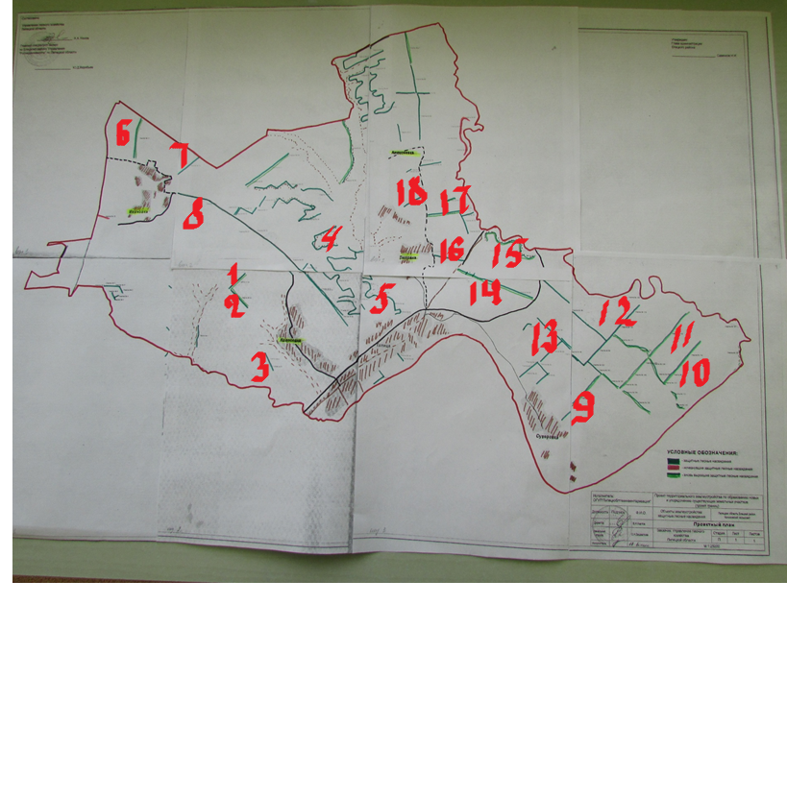

Приложение №2.

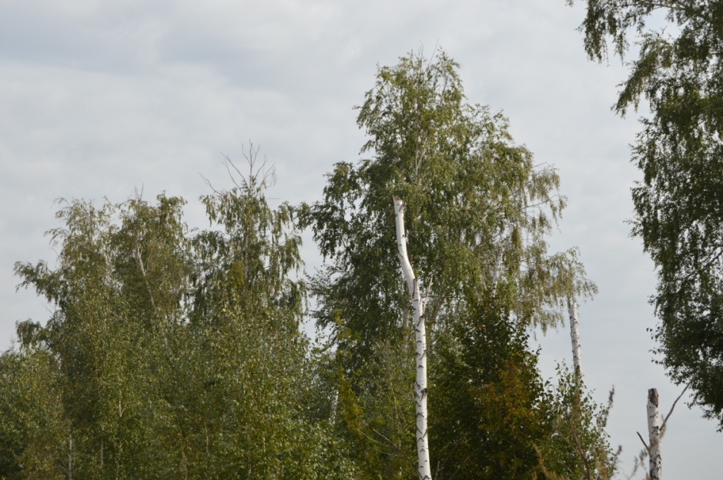

Рис.1. Полезащитная лесополоса с погибшими и слабопоражёнными деревьями

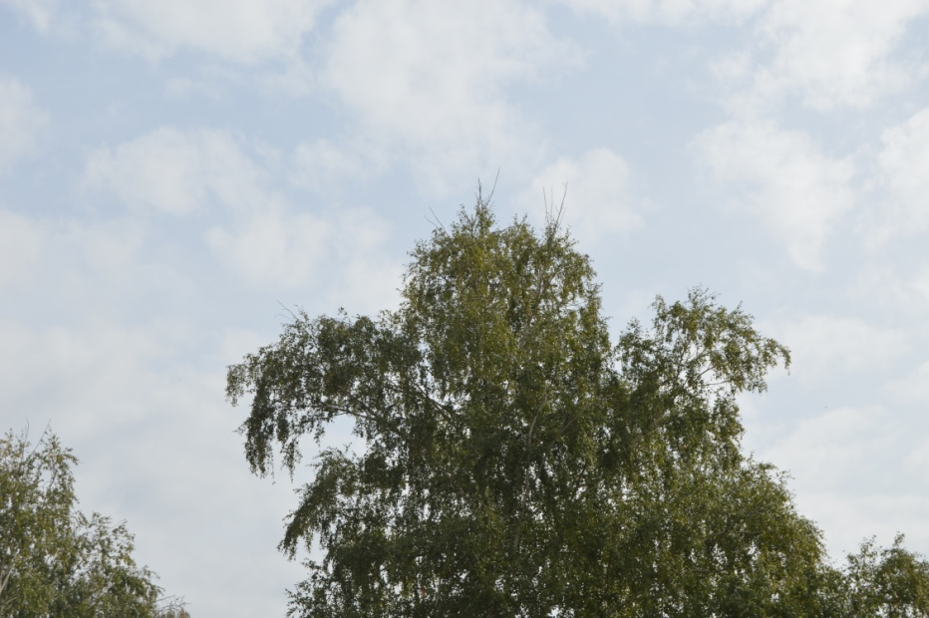

Рис.2. Первые признаки поражения берёзы повислой бактериальной водянкой – появление сухих веток на макушке дерева.

Приложение №3.

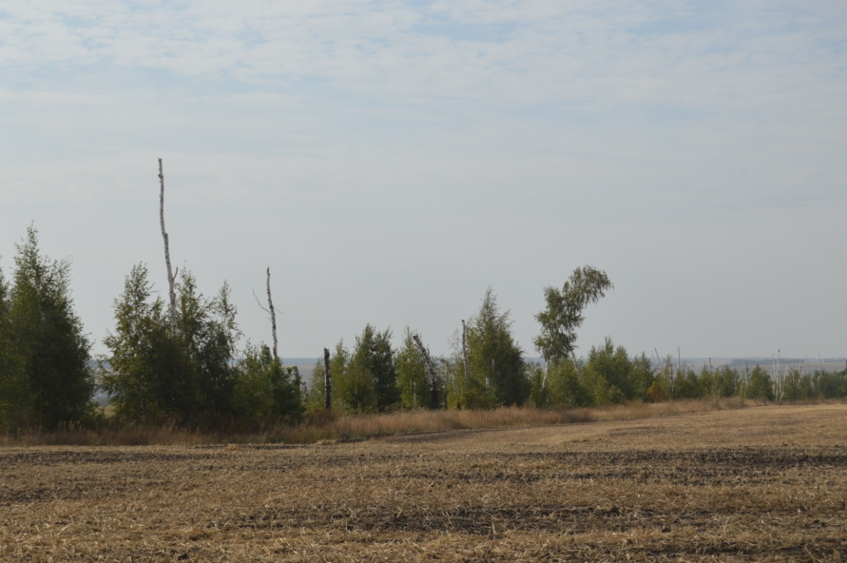
Рис.3. Отрастание молодых деревьев на месте погибшей путём рассеивания семян с уцелевших деревьев.

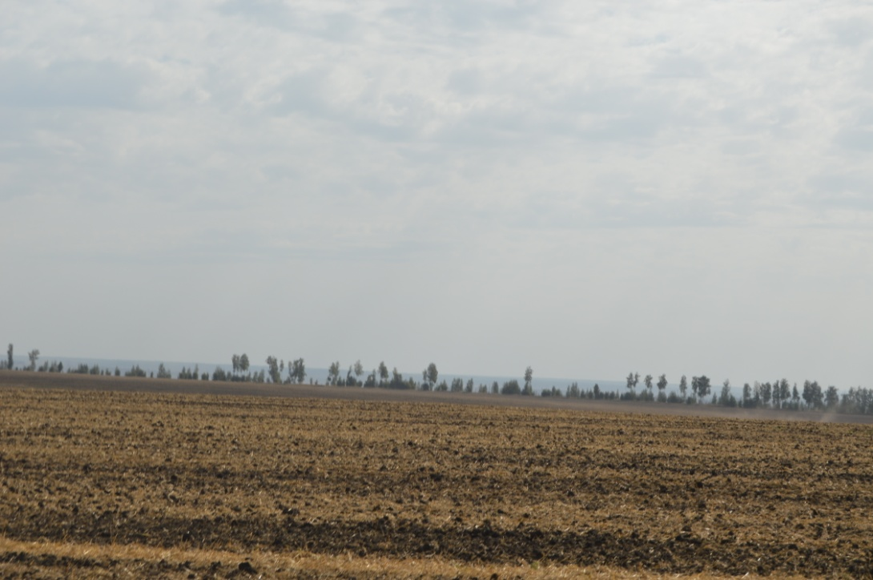
Рис.4 Погибшая лесополоса№11 у села Большая Суворовка.

Приложение №4.

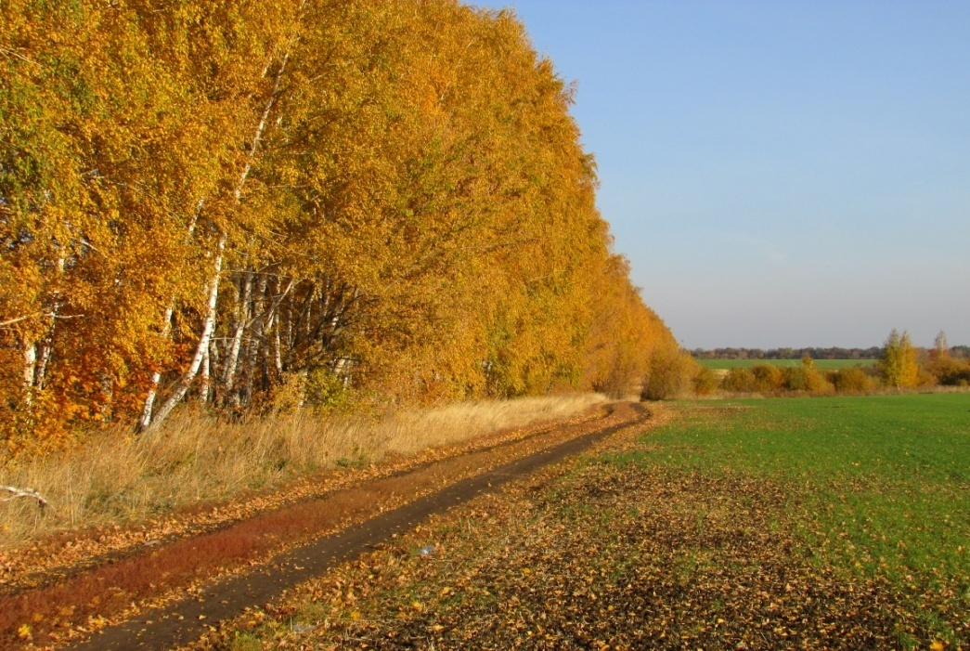
Рис.5.Лесополоса №1 «здоровая» в окрестностях д.Колосовка

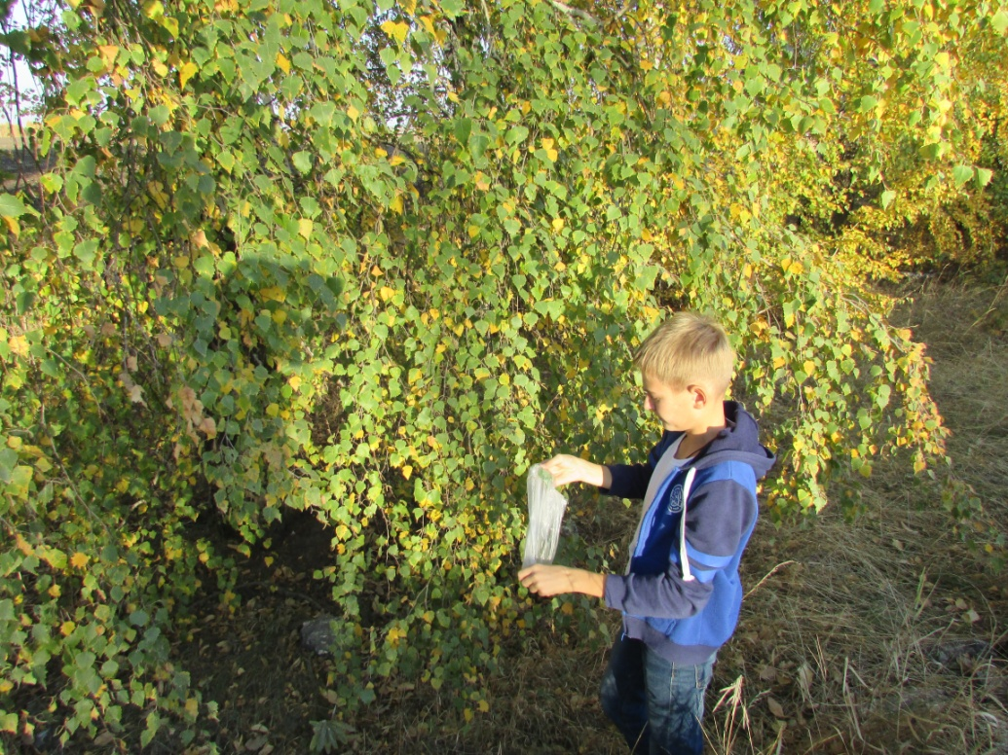

Рис 6. Сбор листьев для определения флуктуирующей асимметрии листьев.

